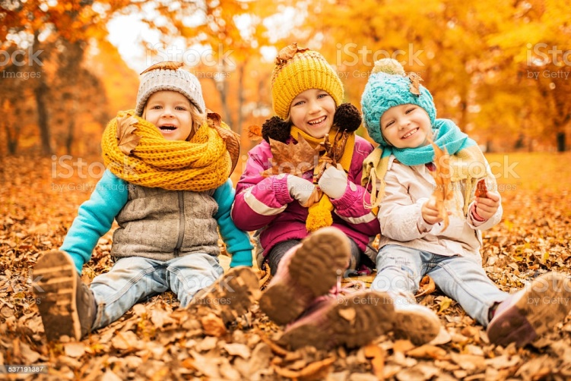
9 жовтня - день психологічного здоров’я у закладах освіти міста (з нагоди Всесвітнього дня психічного здоров’я)
Мета проведення - профілактика психічних і емоційних розладів, пропаганда психічного здоров'я, формування здорового способу життя, навичок контролювати свої емоції і протистояти стресогенним навантаженням.
Гасло дня психологічного здоров’я - «Позитивне мислення – основа відмінного психічного здоров’я».
За визначенням ВООЗ, «психічне здоров’я – це стан благополуччя, який дозволяє людині реалізовувати свій потенціал, долати життєві труднощі і стреси, плідно працювати, брати участь у громадському житті. Психічне здоров’я – це певний резерв сил людини, завдяки якому вона може подолати стреси або утруднення, які виникають у виняткових обставинах».
Основну загрозу для психічного здоров’я становить стрес (або точніше тяжкий стрес – дистрес), що зумовлює неадекватну, патогенну поведінку. Для багатьох людей відсутність соціальної взаємодії, викликана пандемією COVID-19, вплинула на їх психічне здоров'я, поширивши тривогу і страх. Всесвітня організація охорони здоров’я наголошує: страхи, пов’язані з пандемією, не варто ігнорувати.
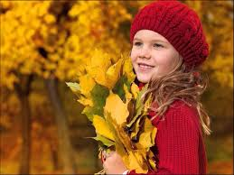
Пандемія — це час величезних потрясінь, зокрема, для дітей. Через закриття садочків, шкіл та інші карантинні заходи діти можуть залишитися без розпорядку та стимулів, які давало звичне середовище. У них стає менше можливостей бути зі своїми друзями та отримувати соціальну підтримку. Всі ці обставини порушують традиційний спосіб життя, можуть перевищувати природні адаптаційні можливості дітей і обумовлювати виникнення порушень психічного здоров’я.
Для попередження негативних наслідків впливу дистресових факторів на організм людини дієвими засобами профілактики порушень здоров’я є такі загально відомі гігієнічні поради щодо дотримання здорового способу життя, як:

1. Раціональне харчування.
Їжа впливає як на фізичне, так і на психічне здоров’я. Недаремно говорять: «Ти є тим, що їси».
Харчуватися здоровою і домашньою їжею, не переїдати. Особливо це актуально для дітей. У зв’язку зі швидким ростом і розвитком, інтенсивністю обмінних процесів, великою руховою активністю діти потребують більшої калорійності харчування, ніж дорослі. Раціон молодшого школяра має бути багатий вітамінами, мінеральними речовинами, в тому числі й мікроелементами (калій, натрій, кальцій, фосфор, залізо). Необхідно дотримуватися суворого режиму харчування, який може дещо видозмінюватися залежно від зміни, в якій навчається учень. Сніданок і обід мають бути найбільш калорійними, багаті білком, на вечерю – їжа переважно молочно-рослинна, каші.
Деякі продукти (сіль, цукор, цибуля, часник, газовані напої) часто збільшують кількість гормонів в організмі, які сприяють прояву ненависті, гніву, спричиняють емоційну напругу. І навпаки – вживання великої кількості води, фруктів, овочів допомагає керувати емоціями, підтримувати стабільний стан організму.
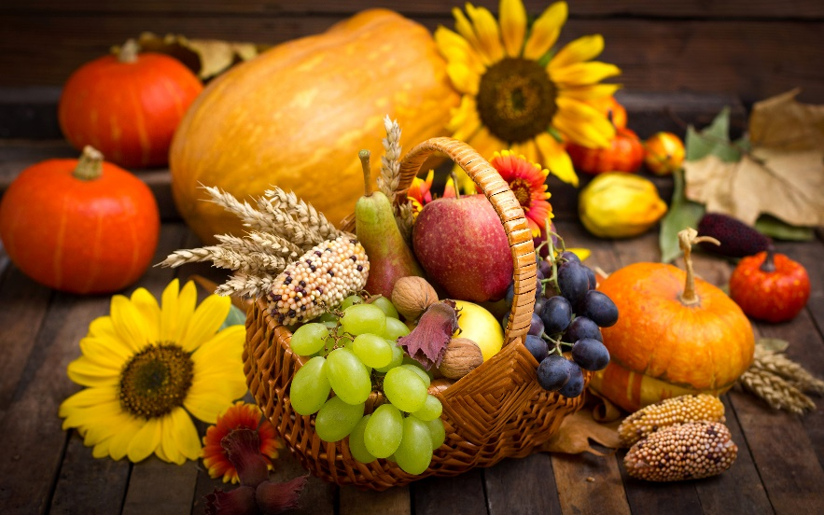
Щоб уникнути депресії уживайте в їжу, такі продукти, як:
1. Шоколад, що є лідером серед всіх продуктів-антидепресантів. Адже в зернах какао міститься речовина фенілетіламін, що сприяє активному продукуванню організмом людини гормонів щастя.
2. Банани. У цьому фрукті міститься багато алкалоїду харману, що викликає ейфорію.
3. Твердий сир. Експерти стверджують, що найбільше на роль сиру, який піднімає настрій претендує “рокфор”.
4. Вівсянка, що містить тіамін або вітамін оптимізму, а також магній.
5. Суші з лососем – ця страва містить велику кількість жирних кислот, які вважаються лютими ворогами стресу.
6. Перець Чилі, на думку експертів, дарує відчуття щастя, тому що його основна складова – капсацін – придушує болючі відчуття й піднімає тонус.
7. Насіння соняшника. Вони багаті на клітковину й фолієву кислоту, тому підтримують у нормі нервову систему.
2. Робота. Фізична активність. Відпочинок. Сон.
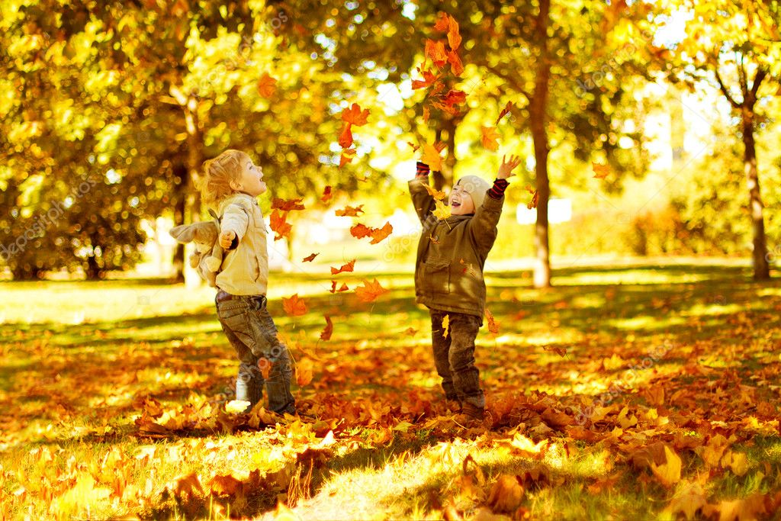
Дуже важливо для психічного здоров’я дотримувати режим дня. Вчасно вставати і лягати спати.
Фізичне здоров’я безпосередньо пов’язане з психічним. Фізичні вправи не лише загартовують організм, захищають судини, стимулюють серцеву діяльність, а й сприяють утворенню гормонів – ендорфінів, які поліпшують настрій, діють як натуральні природні енергетики. Досить важливо правильно поєднувати фізичне навантаження та відпочинок (сон має тривати не менше 8-10 годин). Лягати відпочивати треба вчасно, відповідно до режиму дня. Дітям бажано частіше перебувати на свіжому повітрі (3-4 години). Важливо, щоб прогулянка припадала на період з 13 до 15 години – час найбільшого спаду працездатності дитини. Зранку обов’язковою має бути зарядка, бо обмеження рухової активності учня може призвести до стану гіподинамії (зниження психомоторної діяльності), яка виникає за малорухливого способу життя.
Помічено: штучне обмеження руху дитини викликає затримку її психічного розвитку, гальмує інтелектуальні здібності, талант.
Намагайтеся урізноманітнювати види діяльності як навчальної, так і ігрової, уникайте одноманітності, ретельно плануйте проведення дитиною вільного часу. Виконувати домашні завдання найдоцільніше з 15 до 16 години (для групи подовженого дня). Досить часто учні початкової школи бувають занадто перевантажені, що часто спричиняє перевтому (хронічний стан, який може призвести до захворювання), тому важливо регламентувати навчальне навантаження, що є суттєвим елементом охорони їхнього психічного здоров’я. Важливо дотримуватися також режиму дня, щоб гармонізувати навантаження та уникати перевтоми. Вчені довели: людина, яка виконує фізичні вправи, почувається щасливою.

3. Спілкування.
Знаходьте час і якомога частіше спілкуйтеся з не байдужою до Вас людиною. Особливо це важливо для дітей. У кожної дитини – свій характер, а в кожній родині – свої традиції спілкування. Батькам варто цікавитися успіхами і невдачами дитини, виявляти інтерес до світу її захоплень, уподобань, підвищувати їхню самооцінку. Важливою якістю вчителів і батьків є вміння не просто дивитися на дитину і прискіпливо наглядати за нею, а уважно і доброзичливо придивлятися до її поведінки, помічати зміни настрою, прагнути об’єктивно зрозуміти мотиви вчинків. Cпостережливість та уважність має велике значення для формування взаєморозуміння та взаємодовіри. Тактовність у стосунках з дітьми так само, як і в спілкуванні, передбачає почуття міри, підказує вироблення правильного підходу.
Учні молодшого шкільного віку, які не відчувають батьківської ніжності, тепла, стають замкнутими, малоконтактними, у них виникають конфлікти з однолітками, вчителями, будь-яка вимога яких починає викликати негативну реакцію.
Найважливіше і найважче у ставленні до дітей – знайти міру, щоб ніжність не перетворилась у пестощі, а розумні вимоги – у суворий педантизм. Важливо заохочувати й підбадьорювати дитину, вірити в неї, бо скільки непередбачених ситуацій привносить щоденне життя! Ранній дитячий досвід може стати в дорослому житті потужним джерелом високого творчого потенціалу особистості, її душевної рівноваги.
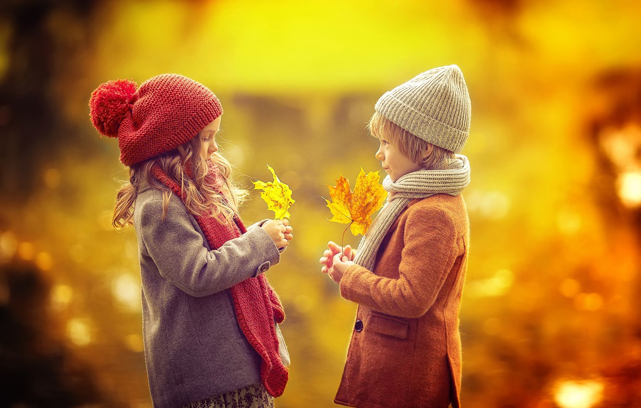

4. Необхідно керувати своїми емоціями.
Вміння керувати негативними емоціями – важливий чинник психічного здоров’я, показник емоційного інтелекту.
Для дітей молодшого шкільного віку притаманні агресія, запальність, вибуховість. Причинами агресії (як фізичної, так і вербальної) може бути страх, перенесена образа, душевна травма, порушення соціальних стосунків дитини й дорослих тощо. Що сильніша агресія – то сильніший страх криється за нею. Учні можуть через дрібниці влаштувати істерику, розплакатись, розізлитись. Педагогам, батькам варто спробувати стримати агресію дітей, висловити своє незадоволення подібною поведінкою.
Важливо навчати кожну дитину долати агресивність, підбирати оптимальний спосіб для вираження негативних емоцій (проговорювати ситуацію, яка виникає, намалювати її, поділитися своїми враженнями з іншими тощо). Наприклад, можна проговорити, висловлюючи своє почуття («Я почуваюся…, коли…»); натомість: «Ви мене обманюєте» краще вживати: «Я відчуваю, що мене обманюють» тощо. Дорослим необхідно розуміти, що запальність є швидше вираженням відчаю і безпорадності, ніж виявом характеру. Необхідно спробувати запобігти прояву пристрастей: відволікти дитину, залишити її на самоті, спонукати інших дітей висловити своє бачення ситуації, яка склалася. Пам’ятайте: мовлення вчителя, батьків має бути спокійним, урівноваженим і стриманим. Коли ситуація нормалізується, дитині необхідний спокій, переключення на інший, цікавий для неї, вид діяльності.
Доросла людина самостійно може застосовувати різні техніки контролю за своїми емоціями.
Це відволікання уваги, вивільнення емоцій екологічно чистим способом, усвідомлення і висловлювання своїх емоцій і переживань, каналізація негативних переживань. Не стримуйте сліз, ваше здоров’я дорожче гордості. (В принципі, деякі оберуть гордість і доведуть себе до інсульту – і так буває).
Для виплескування негативної енергії можна бити боксерську «грушу», висловити подушці все, що хотіли би сказати кривднику, лупити по ній так, як би Ви хотіли побити того, хто вас образив. Запам’ятайте – неможливо простити, стримуючи негативну енергію образи в собі.
Можна покричати у безлюдній місцевості, говорячи слова, що приходять на язик, нічого не стримуючи і не контролюючи.
Можна взяти папір і ручку і написати від руки число, місяць, рік і все, що накипіло на серці, що тривожить і не дає спокою, до тих пір, коли закінчиться листок з двох сторін. Далі написати, що завершуєте, перечитуєте з початку і спалюєте листок, спостерігаючи, як він догорає, як згортається папір, як зникають написані рядкив огні. Так спалюється ваш біль і образа.
Не варто зберігати образи, що з’їдають радість життя. Дослідженнями доведено, що переживання образи провокує багато хвороб, не тільки психічних, а і фізичних. Було проведено дослідження, 90% учасників якого, тривалий час не прощали своїх кривдників, нарешті простили їх, і у всіх цих людей поступово почало покращуватися самопочуття. Зникли головний біль і біль у спині, нормалізувався сон і відновилася душевна рівновага. Це достатньо вагомий привід, щоб пробачити кривдників і «відпустити» свою образу, чи не так?

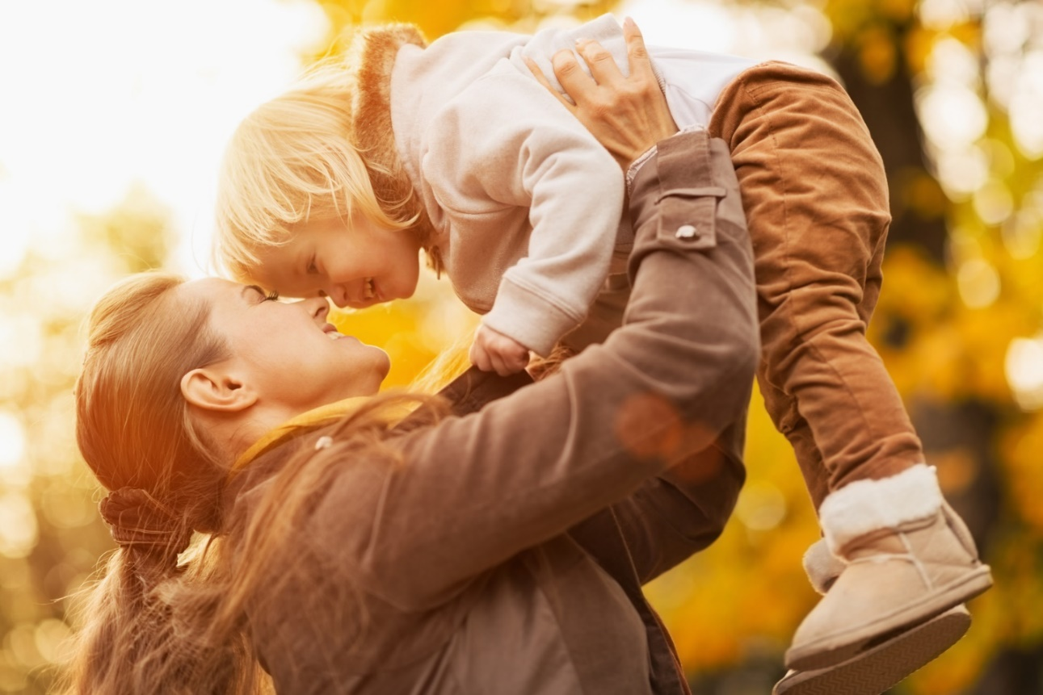

5. Навчіться посміхатися.
Необхідно пояснювати ще з молодшого віку про необхідність позитивно сприймати все, що їх оточує, відбувається в країні, школі, сім’ї, спілкуванні з однолітками, друзями, і менше уваги звертати на негативні прояви, складні ситуації, вияви агресії. Радити дітям частіше усміхатися людям, які їх оточують, бачити в них позитивні риси, якості, цінувати особистісні чесноти.
Життя без позитивних емоцій часто веде до стресів. Батькам бажано зустрічати дитину з усмішкою, теплим словом підвищувати їй настрій, переконувати, що вона для них є значимою й потрібною; схвалювати кожне її зусилля, вірити в її успіх, приймати невдачі. Вчителю варто починати навчальне заняття із хвилин спілкування (ранкової зустрічі), позитивно налаштовувати на співпрацю, застосовуючи «золоті правила спілкування», цінувати й поважати кожну особистість, розуміти, визнавати і приймати її як найвищу цінність.
6. Змінюйте негативне мислення на позитивне.
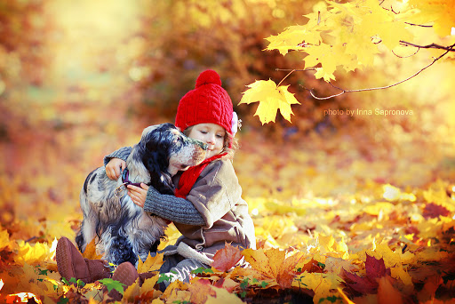
Серед усіх пізнавальних процесів, якими є форми відображення дитиною навколишнього світу, саме мислення є найвищим і найскладнішим явищем. Залежно від типу навчально-пізнавальної діяльності учня мислення виявляється по-різному, тому виокремлюємо наочно-дійове, наочно-образне та словесно-логічне мислення, яке часто набуває як позитивних, так і негативних ознак. Учителям і батькам радимо припинити щоденно подавати учням негативну інформацію, в присутності дітей перестати критикувати існуючий лад, аналізувати політичні події, які відбуваються в країні та за її межами тощо.
Навчайте дітей помічати й радіти найпростішим речам, які їх оточують: першій весняній квітці, теплому сонечку, доброму слову; прищеплюйте любов до рідної землі, міста, села, сім’ї, родини, шанобливе ставлення до старших; привчайте співпереживати з іншими, поділяти успіхи та невдачі інших людей.

Пам’ятайте: життя, як правило, дає нам те, до чого ми прагнемо. Не здавайтеся! Зберігайте внутрішню стійкість і будьте самим собою. Не панікуйте, а обмірковуйте подальші кроки. І дійте спокійно. Все буде добре!

